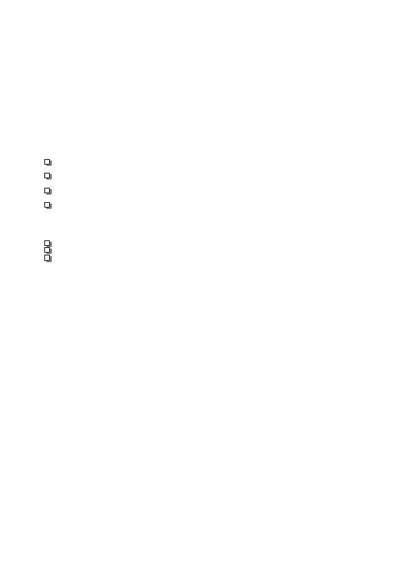
SPETT. LE COMANDO DI POLIZIA LOCALE
DI ZOAGLI
PIAZZA XXVII DICEMBRE 1943 N. 2
16035 ZOAGLI (GE)
Oggetto: RICHIESTA DI ACCESSO AI DOCUMENTI AMMINISTRATIVI

Cognome _________________________________Nome___________________________nato a _____________________________
il_______________residente a_______________________________Via_________________________________________________
Tel/cell ________________________________________________ e-mail________________________________________________
CF:________________________documento di identificazione __________________________________________________________

in qualità di: (barrare la casella che interessa)
diretto interessato

legale rappresentante (allegare documentazione)
legale di fiducia

procuratore
(allegare delega)

(allegare procura)
C H I E D E
D I
(barrare la casella che interessa)

Esaminare la documentazione amministrativa
Esaminare ed estrarre copia di documentazione in carta libera
Esaminare ed estrarre copia di documentazione conforme all'originale

Dei documenti amministrativi relativi alla
pratica:_______________________________________________________________________________________________________ _____________________________________________________________________________________________________________
(specificare gli elementi identificativi)
Documenti richiesti ____________________________________________________________________________________________
________________________________________________________________________________________________ ___________
____________________________________________________________________________________________________________
per i/il seguente/i specifico/i motivo/i:
____________________________________________________________________________________________________________
____________________________________________________________________________________________________________
Il pagamento di € 30,00 per il rilascio di quanto sopra richiesto, potrà essere effettuato compilando la maschera con i dati richiesti sul sito del Comune di Zoagli a mezzo PagoPa utilizzando il link Rilascio Copia Atti Amministrativi Zoagli. Scaricato l’avviso di pagamento si potrà procedere al pagamento presso qualsiasi sportello abilitato PagoPa o on-line inquadrando il QrCode attraverso l’app della propria banca.

_________________
(Data)
_____________ _____________
(Firma)
1.

2.

3.
INFORMATIVA TRATTAMENTO DATI PERSONALI
ai sensi D.Lgs. 196/2003
I dati personali forniti saranno oggetto di trattamento da parte del Comune di Zoagli per il perseguimento delle sole finalità istituzionali per le quali i dati stessi sono stati forniti.
Il trattamento dei dati sarà effettuato mediante strumenti informatici oltre che manuali e su supporti cartacei, ad opera di soggetti appositamente incaricati.
Il titolare del trattamento dei dati è l'Amministrazione Comunale di Zoagli nel suo complesso.
I responsabili del trattamento sono individuati nei Dirigenti di Settore, ognuno per i dati trattati dal Settore di competenza.
Il presente modulo ha validità di autodichiarazione ai sensi del DPR 445/00 dei dati e fatti ivi riportati. Chiunque rilasci dichiarazioni mendaci o fornisca atti falsi incorrerà nelle sanzioni ex art. 76 DPR 445/00.

